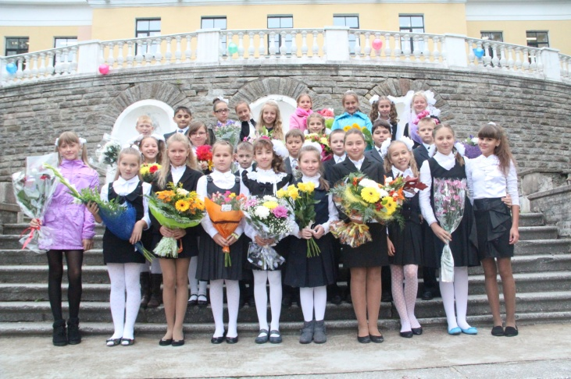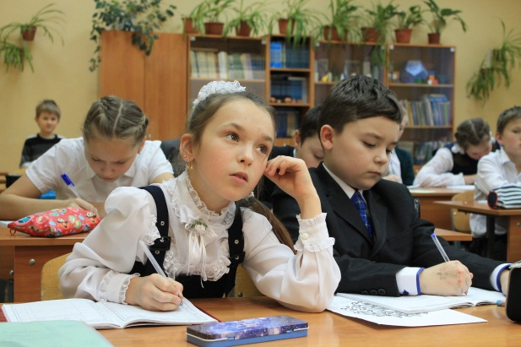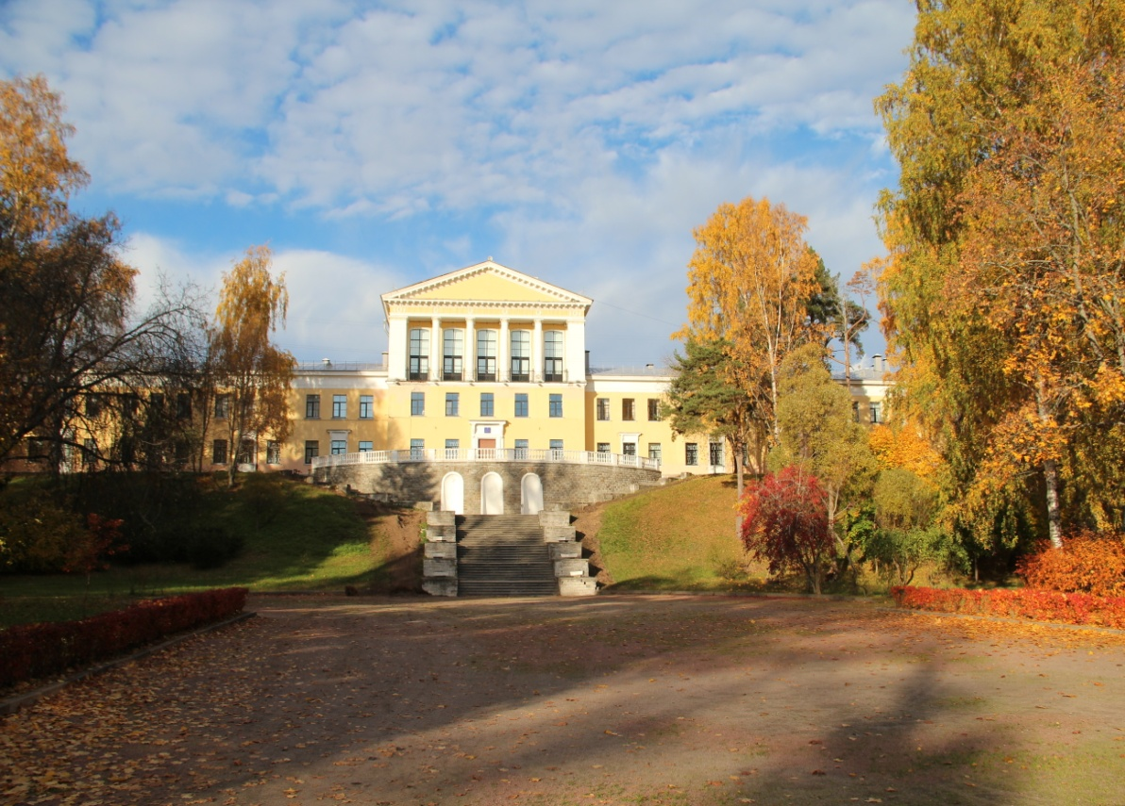

СПб, г. Зеленогорск,

пр. Ленина, д. 2

тел.: **(812) 417-21-91**

**www.school445.ru**

**Приглашаем**

**к нам учиться!**

Лицей №445

**+**

**+**

**+**

**+**

**+**

**Пять плюсов нашего образования:**

**Естественно - научный профиль – основа успешной карьеры.**

**Высокое качество образования – основа успешной сдачи ЕГЭ.**

**Общение и совместная проектная деятельность с творческими педагогами – основа личностного роста обучающихся.**

**Развитая система дополнительного образования – основа всестороннего развития личности и успешной социализации обучающихся.**

**Территориальное расположение лицея – основа безопасности Вашего ребенка.**

**5**

**Государственное бюджетное общеобразовательное учреждение**

**Лицей №445 Курортного района Санкт-Петербурга**

**4**

**4**

**Четыре составляющие успеха:**

1. **Учеба**
2. **Спорт**
3. **Творчество**
4. **Досуг**

**Четыре профильных предмета углубленного изучения:**

**1. биология,**

**2. химия,**

**3. математика**

**4. физика**

**Лицейское образование –**

**уверенный шаг в будущее!**